
الفصل الثانى
علم الاجتماع السياحى

8-الأثار البيئية الايجابية للسياحة
7-أثار
السياحة
6- أنواع
السياحة
5-عوامل تطور السياحة
4-تعريف
السائح
3-تعريف
السياحة
2-رحلات الانسان عبر العصور
1- مقدمة علم الاجتماع السياحي
علم الاجتماع السياحي

مقدمة لعلم الإجتماع السياحي :"هو فرع من فروع علم الإجتماع يهتم بدراسة الظاهرة السياحية والمجتمع السياحي وما يتعلق بهما من ظواهر ومشكلات وعلاقات وخدمات " وهو من أحدث فروع علم الاجتماع نشأة .

الفرق بين الانتقال – السفر - السياحة
الانتقــــال | السفــــــر | السيــــاحــــــــــة
هو انتقال الإنسان من أجل تلبية احتياجاته الأساسية قديمآ ويغلب عليه عدم التخطيط | هو انتقال الانسان من مكان لأخر لأسباب متعددة ( سياحة - تعليمية - تجارية-دينية ) | هي نشاط السفر المخطط بدقة لغرض محدد كالترفيه أو المتعة أو الاستجمام والسياحة هي سفر وانتقال .  وليس كل انتقال أو سفر بالضرورة يكون سياحة فالعلاقة بينهم عموم وخصوص
تعقيب :كل سياحة سفر وانتقال وكل سفر انتقال وليس كل انتقال وسفر سياحة .
2- أسباب رحلات الإنسان في العصور القديمة

تحقيق فائدة | حب استطلاع | الدافع الديني
مثل تكوين علاقات متبادلة بين القبائل أو للتجارة مثل سفر الفينيقيون والهنود . | من أجل اكتشاف العادات والتقاليد وأساليب الحياة فى المجتمعات الأخرى مثل سفر المؤرخ هيرودوت . | كان بهدف زيارة الأماكن المقدسة لدى مختلف الشعوب كالصينين والرومان .
3- تعريف السياحة

- عام 1905م عرف جوير فرولر السياحة بأنها: ((ظاهرة من ظواهر العصر الحديث تنبثق من الحاجة المتزايدة للحصول على الراحة والاستجمام وتغيير الجو والإحساس بجمال الطبيعة وتذوقها والشعور بالبهجة والمتعة من خلال الإقامة فى مناطق ذات طبيعة خاصة )).
ملحوظــة : هذا التعريف يركز علي النواحي التي تشبعها السياحة نفسيآ ومعنويآ .

- عام 1952م عرف دى ماير السياحة بأنها : ((مجموعة من التنقلات البشرية وأنشطة مترتبة عليها والناتجة عن ابتعاد الإنسان عن موطنه تحقيقآ لرغبة الانطلاق الكامنة في الفرد)) .
- ملحوظــة : هذا التعريف يركز علي دوافع السياحة وهو الرغبة في التعرف علي الجديد والمجهول .
4- تعريف السائح

السائـــــــــح هـــــو :
♣كل شخص يزور بلدا غير البلد التى اعتاد الإقامة فيها لمدة لا تقل عن 24 ساعة.
♣ويخرج من هذا التعريف:
((المسافرون لغرض الحصول على وظيفة – الدارسون - دائمي الإقامة في مكان معين -المسافرون العابرون لبلد أخر – المقيمون في مناطق الحدود – الأشخاص المقيمين في بلد ويعملون في بلد مجاور)) .
5- عوامل تطور السياحة

1- التطور الكبير والمستمر في وسائل النقل (جوية – برية – بحرية) وخاصة عنصر الأمان والسرعة .

2- تقدم وسائل الإعلام وتنوعها( المقروءة – المرئية – المسموعة ) وسرعة نقل الأخبار تؤدى إلى زيادة رغبة الفرد فى السفر للتعرف على ما سمع .

3- التحسن فى النواحى الاقتصادية وارتفاع مستوى المعيشة وزيادة دخل الفرد خاصة في الدول المتقدمة ، مماجعل هناك فائضا ينفق جزء منه في السياحة.

4- تزايد أوقات الفراغ والأجازات مدفوعة الأجر من التشريعات العمالية خاصة في الدول الصناعية بالإضافة إلى ارتفاع المستوى الاجتماعي والثقافي.

5- ارتفاع المستوي الاجتماعي والثقافي لبعض الشعوب انعكس بالايجاب علي السياحة والاهتمام بها.

6- تشجيع الدول المختلفة للسياحة وحرصها على تنميتها وتخطيطها وحل مشاكلها .

7- قيام العديد من المنظمات الحكومية وغير الحكومية فى تنظيم العمل السياحي وتنمية الوعي السياحي وتشجيع السياحة لإيجاد مستقبل أ فضل للإنسان يتميز بالرخاء والسلام .
6- أنواع السياحة

السياحـــة الأساسيـــــة | السياحـــة الثانويـــة
- هي السياحة ذات الطلب الأساسي :  - ترتبط غالبآ : -  - ♥بموسم الأجازات فى الدول المصدرة للسياح.  - ♥الطقس المناسب فى الدول المستضيفة للسياح.  - والسياحة الثقافية تتأثر بالعاملين السابقين .  - إذن السياحة الأساسية هي :  - (ثقافية - ترويحية – مغامرات) . | - عندما تنخفض نسبة الإشغال فى الفنادق لذا تتحرك الفنادق السياحية وتساعد الشركات لملء الفراغ عن طريق تخفيض أسعار الغرف والخدمات وتسهيل اجراءات الدفع .  - الجهد المبذول في السياحة الأساسية أقل جهد من تنشيط السياحة الثانوية .
7- الآثار الاجتماعية والثقافية للسياحة
1) أثار ايجابية 2)أثار سلبية

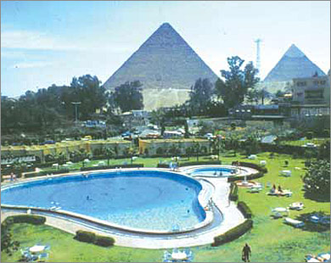
الآثار الاجتماعية والثقافية الإيجابية للسياحة
- المحافظة على التراث الثقافي في المنطقة.
- إحياء الفنون التقليدية والصناعات اليدوية.
- دعم التبادل الثقافي بين المجتمعات بين السياح والسكان الأصليين حيث يتعلم كل منهم من ثقافة الآخر مما يزيد التفاهم المشترك وتلاقي القيم والعادات قبولامن الجانبين.
- خلق روح الوحدة الوطنية بين أفراد الشعب الواحد والتجمع والتعارف بينهم في السياحة الداخلية مما يتيح لهم التعارف والتواد والتجمع وعرفة عادات وتقاليد بعضهم البعض . .
- التعاون والوحدة بين المجتمعات المختلفة وهذا هدف هام ورئيسي بين دول العالم.

الآثار الاجتماعية والثقافية السلبية للسياحة

- تزايد الضغط والطلب على الخدمات الأساسية من السياح ينتج شعور سلبي للسكان المحليين.
- تضايق السياح الداخليون من السياح الأجانب نتيجة ضيق مناطقهم السياحية .
- تعديل الفنون والصناعات بما يناسب السياح مما يعكس عدم تفهم وإحساس بقمة الثقافة المحلية .
- ينشأ سوء الفهم والتناقض بين السكان المحليين والسياح نتيجة اختلاف اللغة والعادات والمعتقدات وأنماط السلوك .
- تدهور السلوك الاجتماعي "أحيانآ" بسبب اختلاف العادات والتقاليد .
- مشاكل المرور والازدحام في الطرق والخدمات الأخرىالتي يستفيد منها المواطنين المحليين كالماء والكهرباء ... .

الأثار الإقتصادية الإيجابية للسياحة
- زيادة العائد المادي المتوقع من استثمارات السياحة المالية أكثر من غيرها .
- زيادة الإيرادات الحكومية من الضرائب والرسوم ودعم الاقتصاد بشكل عام.
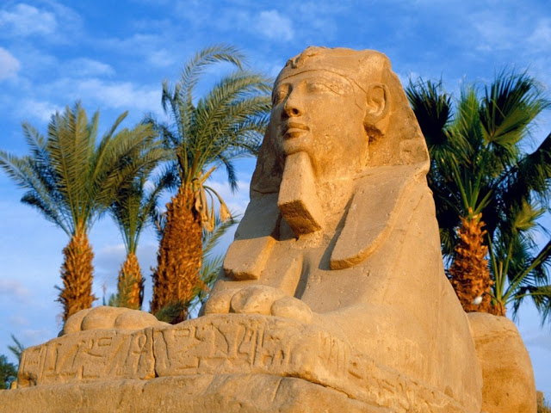
- زيادة فرص الاستثمار الوطنى والأجنبى فى السياحة .
- توفير فرص عمل جديدة .
- توفير العملة الصعبة مما يحسن مستوي المعيشة.
- تطوير خدمات النقل لتلبية احتياج السياح والمواطنين .
- تطوير البنية التحتية من أنفاق وطرق .
- تطوير قطاع التعليم والتدريب فى مجال المهن السياحية .
9- دعم الأنشطة الاقتصادية الأخرى ( زراعة – صناعة - تجارة – اشغال يدوية ..

الأثار البيئية الإيجابية للسياحة

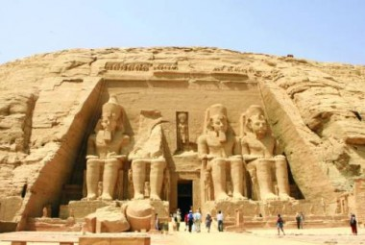
تعتمد المواقع السياحية الأكثر نجاحآ علي :
- المحيط المادي النظيف.
- البيئة المميزة للمجتمعات المحلية.

والمناطق عكس ذلك يكون معدل السياحة بها أقل وتعاني من تناقص في الأعداد ونوعية السياح مما يؤدي إلى تناقص الفوائد الاقتصادية للمجتمعات المحلية .
إدراك الدول بأهمية السياحة جعلها تنظر للسياحة علي أنها ثروة يجب الحفاظ عليها وذلك أدي إلي :

- خلق حالة من الوعي السياحي البيئي والمحافظة علي المرافق السياحية وصيانتها .

- إنشأ بعض الجمعيات التي تهتم بالسياحة والثروة السياحية .

- ظهور محميات طبيعية تهدف إلى الحفاظ على الثروة الحيوانية والنباتية والطبيعة .

4- اكتشاف بعض المناطق البيئية الفطرية الجميلة (صحاري – شواطيء – جبال) واستغلالها وتوجيه السياح إليها مما يحقق لهم وللسياح المحليين كثير من الفوائد .

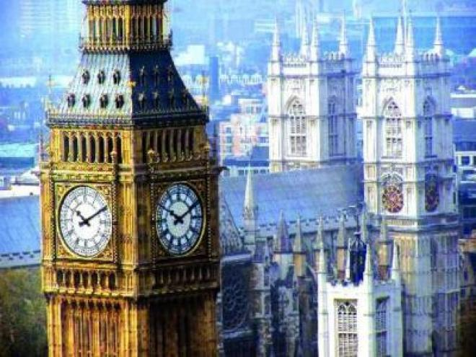

0ؤ1-ؤؤؤؤؤؤؤؤؤؤؤؤؤؤؤؤؤؤؤؤؤؤؤؤؤؤؤؤؤؤؤؤؤؤؤؤؤؤؤؤؤؤؤؤؤؤؤؤؤؤؤؤؤؤؤؤؤؤؤؤؤؤؤؤؤؤؤؤؤؤؤؤؤؤؤؤؤؤؤؤؤؤؤؤؤؤؤؤؤؤؤؤؤؤؤؤؤؤؤؤؤؤؤؤؤؤؤؤؤؤؤؤؤؤؤؤؤؤؤؤؤؤؤؤؤؤؤؤؤؤؤؤؤؤؤؤؤؤؤؤؤؤؤؤؤؤؤؤؤؤؤؤؤؤؤؤؤؤؤؤؤؤؤؤؤؤؤؤؤؤؤؤؤؤؤؤؤؤؤؤؤؤؤؤؤؤؤؤؤؤؤؤؤؤؤؤؤؤؤؤؤؤؤؤؤؤؤؤؤؤؤؤؤؤؤؤؤؤؤؤؤؤؤؤؤؤؤؤؤؤؤؤؤؤؤؤؤؤؤؤؤؤؤؤؤؤؤؤؤؤؤؤؤؤؤؤؤؤؤؤؤؤؤؤؤ

ؤؤؤؤؤؤؤؤؤؤؤؤؤؤؤؤؤؤؤؤؤؤؤؤؤؤؤؤؤؤؤؤؤؤؤؤؤؤؤؤؤؤؤؤؤؤؤؤؤؤؤؤؤؤؤؤؤؤؤؤؤؤؤؤؤؤؤؤؤؤؤؤؤؤؤؤؤؤؤؤؤؤؤؤؤؤؤؤؤؤؤؤؤؤؤؤؤؤؤؤؤؤؤؤؤؤؤؤؤؤؤؤؤؤؤؤؤؤؤؤؤؤؤؤؤؤؤؤؤؤؤؤؤؤؤؤؤؤؤؤ

1- ما المقصود بكل من :
علم الاجتماع السياحى - الانتقال – السفر – السياحة عند فولر– السياحة عند دي ماير - السائح – السياحة الاساسية – السياحة الثانوية .
أجب عن الأسئلة الآتية
- العلاقة بين السياحة والسفر والانتقال ( علاقة عمومية وخصوصية) . برهن علي صحة ذلك .
- دلل بالامثلة علي الاثار الاجتماعية والثقافية الايجابية للسياحة .
- رغم ايجابيات السياحية الا انها لا تخلو من اثار سلبية ( حلل العبارة ) .
- حدد أهم العوامل التي تعتمد عليها المواقع السياحية الاكثر نجاحآ ؟
- السياحة ثروة يجب الحفاظ عليها ( ما النتائج التي ترتبت علي ذلك ) ؟
- حدد ثلاثة اثار اقتصادية ايجابية للسياحة .
- للسياحة اثار سلبية وايجابية علي المستوي والاجتماعي والثقافي
( اشرح هذه العبارة ) .
السؤال الثالث : ميز بين كلآ من :
- الانتقال والسفر والسياحة
- تعريف فرولر للسياحة وتعريف دي ماير لها .
- تعريف السائح – تعريف السياحة
- السياحة الاساسية والسياحة الثانوية.
- الاثار الايجابية للسياحة –الاثار السلبية للسياحة
- الاثار الاقتصادية الايجابية للسياحة والاثار البيئية الايجابية للسياحة .
السؤال الرابع : علل صحة أو خطا العبارات الاتية :
- علم الاحتماع السياحي احد فرع علم النفس
- انتقال الافراد من باضرورة يكون سياحة .
- كل سياحة سفر وكل سفرسياحة.
- تعريف جوير للسياحة يركز علي دوافع السياحة .
السؤال الخامس : اختر من متعدد مع التعليل :
- من اسباب قيام الانسان بالرحلات في العصور القديمة :
( زيارة الاماكن المقدسة – سهولة المواصلات – تلبية احتياجات – الترفية والاستجمام )
2- هو نشاط سفر مخطط بدقة ومحدد كالترفية : (انتقال – سفر – سياحة – كل ما سبق ).
- كان سبب رحلات الانسان في العصور القديمة :
(تحقيق فائدة - حب استطلاع – دافع ديني – كل ما سبق ).
- من الاثار الايجابية للسياحة :
( خلق روح الوحدة الوطنية – سوء الفهم بين الافراد – الضغط علي الخدمات – مشاكل المرور)
- للعولمة اثار سلبية منها :
( سوء الفهم بين الافراد – الضغط علي الخدمات – مشاكل المرور – كل ما سبق )
- السياحة الاساسية :
(ثقافية – تروحية – مغامرات – كل ما سبق )
- السياحة الثانوية تعتبر ........... من السياحة الاساسية
( اكثر جهدآ – اقل جهدآ – متساوية في الجهد – متوسطة الجهد )

